BEREM ZLOGE

OT | OV | OZ | OŽ | PL
PR | RJ | RM | RŽ | SK
SL | SM | SP | SR | ST
SV | ŠK | ŠL | ŠM | ŠP
ŠT | TL | TN | TR | UD
UH | UJ | UR | US | UŠ

BEREM BESEDE

COF KROF FIGA FAZAN
FILIP FRAČA FRIZURA
ŽIRAFA FEFERON TELEFON ŽAFRAN AFRIKA FRIZER FIŽOL FOTOGRAF FILM FANT
FIFI FLORA GROF KROF
HARFA ŽAFRAN FIŽOL

BEREM POVEDI
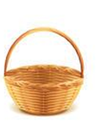
ULA IMA RUMEN . JULIJA NIMA . IMA RJAVO .
V NJEJ IMA .
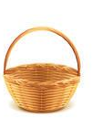
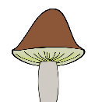
V IMAMO . JE NOV. NINO NIMA NOVE . MATEJ IMA NOV AVTO.

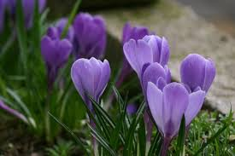
ŽAFRAN SPADA MED ZNANILCE POMLADI.
RASTE NA TRAVNIKU.
CVET JE VIJOLIČNE BARVE.
OB CVETU SO OZKI ZELENI LISTI.
V ZEMLJI IMA GOMOLJ.

MARJETICA RASTE NA TRAVNIKU.
V ZEMLJI IMA KORENIKO S KORENINICAMI.
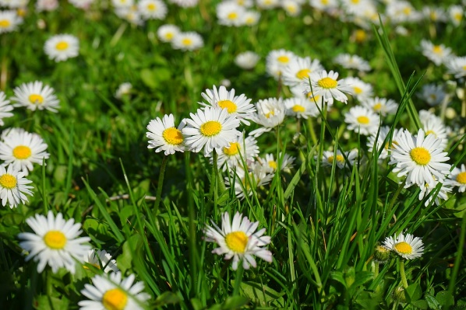
MANJŠI ZELENI LISTI RASTEJO TIK NAD ZEMLJO.

NJENO ZELENO OKROGLO STEBELCE JE KRATKO.
NA VRHU STEBELCA JE CVET, KI GA SESTAVLJA VELIKO CVETNIH LISTOV. CVETNI LISTI SO BELE BARVE, NA KONCU PA SO RDEČKASTI.
CVETOVI MARJETICE SO OB SONČNEM VREMENU ODPRTI. PONOČI IN OB SLABEM VREMENU SE CVETOVI ZAPREJO.

